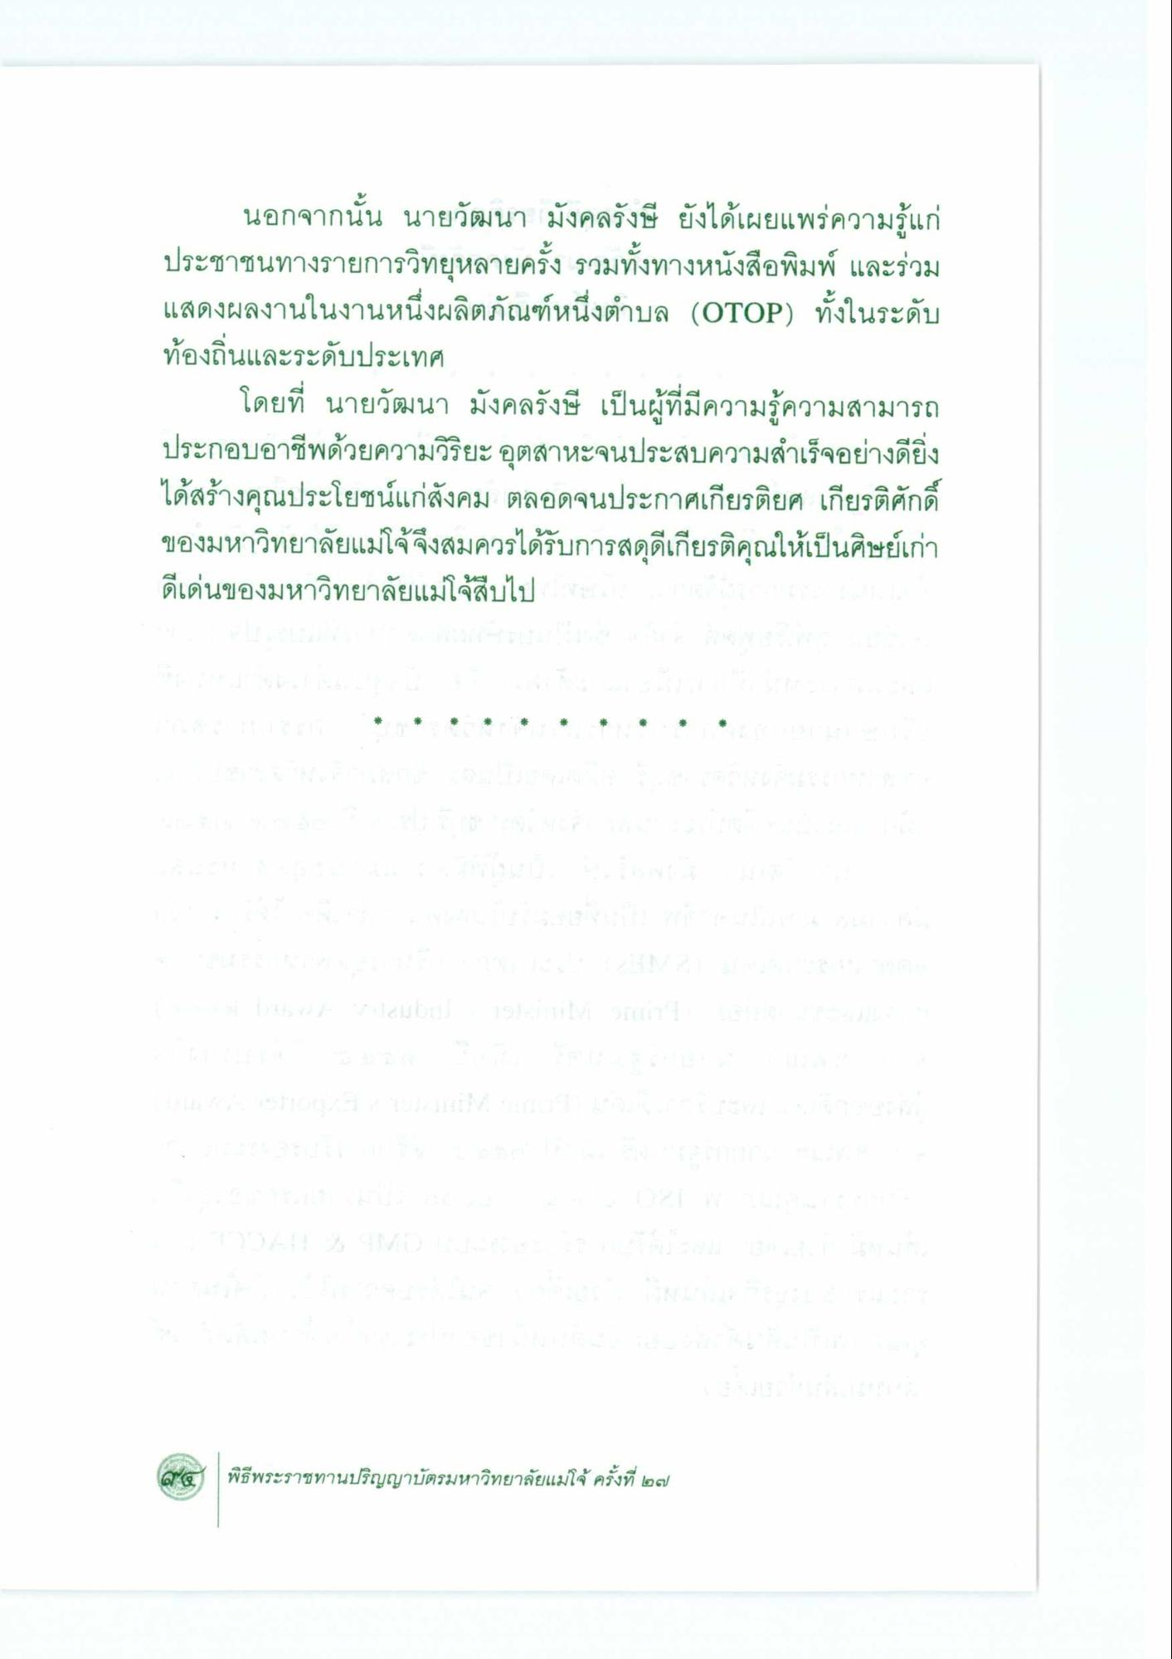
นอกจากนั้น นายวัฒนา มังคลรังษี ยังได้เผยแพร่ความรู้แก่ ประชาชนทางรายการวิทยุหลายครั้ง รวมทั้งทางหนังสือพิมพ์ และร่วม แสดงผลงานในงานหนึ่งผลิตภัณฑ์หนึ่งตําบล (OTOP) ทั้งในระดับ ท้องถิ่นและระดับประเทศ
โดยที่ นายวัฒนา มงคลรังษี เป็นผู้ที่มีความรู้ความสามารถ ประกอบอาชีพด้วยความวิริยะ อุตสาหะจนประสบความสําเร็จอย่างดียิ่ง ได้สร้างคุณประโยชน์แก่สังคม ตลอดจนประกาศเกียรติยศ เกียรติศักดิ์ ของมหาวิทยาลัยแม่โจ้จึงสมควรได้รับการสดุดีเกียรติคุณให้เป็นศิษย์เก่า ดีเด่นของมหาวิทยาลัยแม่โจ้สืบไป
ละ พิธีพระราชทานปริญญาบัตรมหาวิทยาลัยแม่โจ้ ครั้งที่ ๒๗

